Смежные стороны параллелограмма равны 10 и 12 см, угол между ними составляет 150 градусов. Найдите площадь параллелограмма.

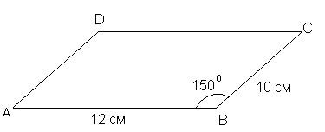
Дано: ABCD – параллелограмм, АВ=12 см, ВС=10 см, АВС=150⁰.
Найти: S_{ABCD}.
Решение: S_{ABCD} = АВ∙ВС∙sin ABC = 12∙10∙sin150⁰ = 120∙ = 60 (см²).
Ответ: S_{ABCD} = 60 (см²).

